Milano, 16 novembre 2015
Prot. CS-15084-CCIR-ap

Gentili Soci,

di seguito Vi trasmettiamo la presentazione della Trasporti Internazionali Transmec Spa (www.transmecgroup.it), azienda operante nel campo delle spedizioni, dei trasporti e della logistica recentemente associatasi a CCIR.

Per informazioni più approfondite relative ai servizi offerti dall’azienda, Vi invitiamo a fare riferimento a:
Trasporti Internazionali Transmec spa
Ref.: Piera Orsi - Tel: (+39) 0595222424 - E-mail: porsi@transmecgroup.it
Sito web: www.transmecgroup.it

Nella speranza di aver fatto cosa gradita, porgiamo cordiali saluti.

Segreteria
_________________________________________
Camera di Commercio Italo-Russa
Итало-Российская Торговая Палата
Corso Sempione, 32/B
20154 Milano - Милан, Италия
tel.-тел. +39 02 86995240
fax-факс +39 02 85910363
segreteria.soci@ccir.it
www.ccir.it/ccir
Per consultare la nostra Newsletter, clicca qui

Can’t read this email, click here

Home Contact

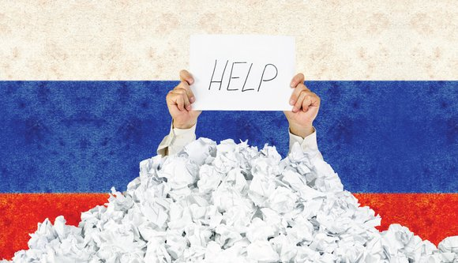
Non sai come spedire in Russia?
Transmec Group é l’azienda di spedizioni, trasporti e logistica nata da oltre 160 anni di passione e dedizione al lavoro della famiglia Montecchi.
Grazie alla nostra nuova linea con collegamenti tra l'Europa e la Russia, non c'è modo più semplice per spedire.
Transmec offre elevata flessibilità con partenze giornaliere da e per i principali paesi europei, consulenza documentale per tutte le tue esportazioni dirette in Russia e nei paesi CSI, oltre a un servizio di assistenza madrelingua.
A seguito delle misure restrittive applicate dall'UE e dalla Federazione Russa siamo a disposizione per verificare la libera circolazione della vostra merce.
Richiedi
Informazioni /Preventivo

Не знаешь , как отправить груз в Россию?
Трансмек Груп является экспедитором, логистом и транспортником. Фирма родилась более 160 лет назад благодаря страсти и преданности работе семьи Монтекки.
Благодаря нашему новому направлению между Европой и Россией, нет более легкого пути для отправки груза.
Трансмек предлагает множественные возможности с ежедневными отправками грузов в и из основных стран Европы, косультации по документам для всех желающих отправить грузы в Россию и в страны бывшего Советского Союза, поддержку на родном языке.
В связи с разнообразными санкциями со стороны Европейского сообщества и ответными санкциями России мы предлагаем наши услуги по проверке свободного обрашения Ваших грузов.
Запрос
информации / ставки

Transmec Group

Inviato con
Unsubscribe | Disiscriviti

